Progetto Reti di Calcolatori

Tema scelto: Tema 2  
  
Gruppo composto da:  
Lorenzo Panico 872986  
Diolen Hysenaj 876452

Marta Cazzin 883396

Sommario

1. Introduzione 3

2. Funzionalità principali 3

3. Progettazione concettuale e logica della basi di dati 3

4. Queri principali 3

5. Principali scelte progettuali 3

6. Ulteriori informazioni 3

7. Contributo al progetto 3

# Introduzione

Il progetto è un'applicazione per la gestione degli esami universitari, che offre funzionalità sia per i docenti che per gli studenti. I docenti hanno la possibilità di creare esami e registrare i voti degli studenti. Gli studenti, d'altra parte, possono iscriversi agli esami e visualizzare l'elenco delle prove superate e ancora da sostenere.

All'atto della registrazione, ogni utente è considerato uno studente, e successivamente il suo ruolo può essere modificato dall'amministratore del sistema.

Tutte le informazioni relative agli utenti, agli esami e ai voti vengono salvate in un database PostgreSQL per garantire l'affidabilità e la sicurezza dei dati. In particolare, le password degli utenti vengono crittografate per proteggere la loro riservatezza.

L'applicazione è progettata con un template di base (base.html) che definisce la struttura comune delle pagine, mentre ogni pagina ha il suo contenuto specifico.

In sintesi, il progetto mira a semplificare e automatizzare il processo di gestione degli esami universitari, facilitando l'interazione tra docenti e studenti e assicurando la sicurezza dei dati sensibili.

# Funzionalità principali

## Struttura delle pagine

Il sito è organizzato in modo strutturato, seguendo un layout comune a tutte le pagine. La parte superiore della pagina contiene l'header, che include il nome del sito e una navbar che facilita la navigazione all'interno delle diverse sezioni del sito.

Nella sezione centrale di ogni pagina, troviamo il contenuto specifico di quella pagina. Ad esempio, nella pagina degli esami, sarà presente l'elenco degli esami disponibili, mentre nella pagina dei voti, sarà visualizzato l'elenco dei voti degli studenti.

Il footer si trova nella parte inferiore della pagina ed è costituito da una serie di link che conducono ad altri siti universitari o risorse correlate.

Questo layout coerente rende la navigazione nel sito intuitiva e user-friendly, consentendo agli utenti di trovare rapidamente le informazioni desiderate. Inoltre, l'organizzazione degli elementi garantisce una presentazione ordinata e professionale del sito.

## Funzionalità

L'applicazione offre diverse funzionalità personalizzate in base al ruolo dell'utente che accede al sito. Ogni utente, indipendentemente dal suo ruolo, ha la possibilità di visualizzare la homepage del sito, che fornisce una panoramica generale e informazioni di base sull'applicazione.

Tuttavia, le funzionalità specifiche variano in base al ruolo assegnato all'utente:

1. **Ruolo Studente:**
   * Gli studenti possono iscriversi agli esami disponibili.
   * Possono visualizzare l'elenco degli esami a cui sono iscritti e quelli ancora da sostenere.
   * Hanno accesso alla sezione dedicata ai propri voti, dove possono vedere i risultati degli esami svolti.
2. **Ruolo Docente:**
   * I docenti hanno il privilegio di creare nuovi esami nel sistema.
   * Possono registrare i voti ottenuti dagli studenti per gli esami svolti.
   * Hanno accesso a una sezione in cui possono gestire i contenuti e le informazioni relative ai propri esami.
3. **Ruolo Amministratore:**
   * Gli amministratori hanno accesso a tutte le funzionalità dell'applicazione.
   * Possono assegnare o modificare i ruoli degli utenti (docenti o studenti) per la gestione dei privilegi.
   * Hanno il controllo completo sulle operazioni di amministrazione e configurazione dell'applicazione.

Ogni utente, dopo aver effettuato l'accesso, viene reindirizzato alla pagina corrispondente al suo ruolo, dove può sfruttare le funzionalità specifiche associate al suo profilo. Questo approccio mira a fornire un'esperienza personalizzata e sicura a ciascun utente, garantendo al contempo la condivisione di funzionalità di base accessibili a tutti.

## Registrazione

Nella pagina "Registrati", gli utenti possono completare il processo di registrazione fornendo le seguenti informazioni:

1. **Nome:** con input type="text".
2. **Cognome:** con input type="text"".
3. **Codice Fiscale:** con input type="text.
4. **Età:** con input type="number"".
5. **Numero di cellulare:** con input type="text”".
6. **Sesso:** con input type="radio".
7. **Password e Conferma Password:** input type = "text".

Una volta compilati tutti i campi obbligatori e fornita una password sicura, l'utente può procedere con la registrazione facendo clic sul pulsante "invia". Dopo la registrazione, l'utente sarà in grado di accedere all'applicazione utilizzando le credenziali create durante la registrazione.

Nella pagina di registrazione, tutti i campi sono impostati come "required" nell'HTML per garantire che l'utente compili tutte le informazioni richieste e non dimentichi dati importanti. La password è sottoposta a controlli per assicurarsi che rispetti determinati criteri di sicurezza:

* Deve essere lunga almeno 8 caratteri.
* Deve contenere almeno un numero.
* Deve contenere almeno un carattere in minuscolo.
* Deve contenere almeno un carattere in maiuscolo.

Dopo che l'utente ha inserito la password, è richiesto di confermarla inserendola nuovamente. Questo aiuta a evitare errori di battitura e assicura che l'utente abbia digitato correttamente la password desiderata.

Le password degli utenti vengono crittografate prima di essere salvate nel database, garantendo così una maggiore sicurezza e protezione dei dati sensibili.

Inoltre, l'applicazione fornisce un controllo sul formato dell'indirizzo email inserito durante la registrazione. In tal modo, si assicura che l'utente inserisca un'email valida nel campo corrispondente.

Al momento dell'avvio dell'applicazione, alcuni utenti di default vengono creati per facilitare il processo di debugging e test. Questi utenti includono:

* Mario, uno studente, con email "emailMario".
* Maria, una studentessa, con email "emailMaria".
* Stefano, un professore, con email "emailCALZAVARA".
* Admin, un amministratore, con email "admin".

Per semplificare l'accesso per scopi di debugging, ogni utente ha come password predefinita "admin".

## Login

Gli utenti registrati possono accedere alla loro area riservata effettuando il login tramite l'inserimento delle seguenti credenziali:

* Email: L'indirizzo email associato all'account dell'utente.
* Password: La password scelta dall'utente durante la registrazione.

Dopo aver inserito correttamente l'email e la password, l'utente sarà autorizzato ad accedere alla sua area personale, dove avrà accesso alle funzionalità specifiche del suo ruolo (studente, docente o amministratore) all'interno dell'applicazione. L'autenticazione con le credenziali corrette è essenziale per garantire la privacy e la sicurezza delle informazioni personali di ciascun utente.

## Area riservata

All'interno dell'area riservata, l'interfaccia varia in base al ruolo specifico dell'utente. Le diverse pagine che forniscono accesso alle funzionalità specifiche sono facilmente raggiungibili tramite il menu navbar.

Ogni utente, una volta autenticato, viene indirizzato alla sua pagina principale dell'area riservata, dove troverà un calendario personalizzato con le lezioni previste nelle varie aule. Questo calendario mostra gli appuntamenti e le informazioni relative alle lezioni in base al corso a cui l'utente è iscritto o insegna, a seconda del suo ruolo (studente o docente).

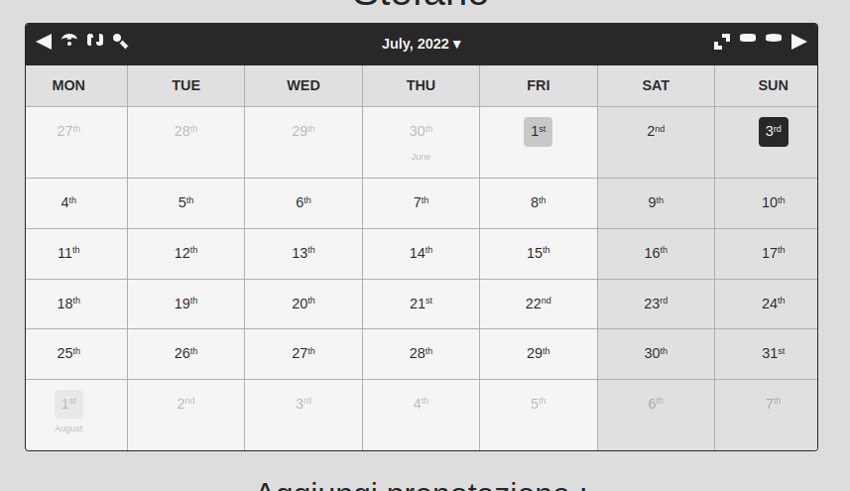La pagina principale dell'area riservata è pensata per fornire agli utenti un'anteprima delle loro attività e impegni accademici in modo chiaro e intuitivo.

Ecco come si presenta il calendario

Inoltre ogni utente può sia effettuare il logout che tornare alla home page del sito.

### Professore

Le funzionalità disponibili per un professore nell'area riservata includono:

* **Creare un corso:** Utilizzando un menu a tendina, il professore può inserire le informazioni necessarie per creare un nuovo corso. Una volta completato il processo di creazione, il corso sarà disponibile per gli studenti interessati a iscriversi.
* **Prenotare un'aula:** Il professore può accedere al calendario per verificare la disponibilità delle aule e selezionare un'aula libera per la propria lezione. In questo modo, il professore può garantirsi l'aula adeguata per svolgere la lezione in modo efficiente.
* **Visionare Statistiche:** La pagina dedicata alle statistiche fornisce al professore una serie di informazioni utili relative ai suoi corsi. Le statistiche consentono al professore di avere una panoramica completa dell'andamento dei corsi che sta tenendo e del coinvolgimento degli studenti.

Queste funzionalità mirano a semplificare e migliorare l'esperienza del professore nell'organizzazione e gestione dei suoi corsi, consentendogli di svolgere lezioni in aule adeguate e fornendo informazioni utili per valutare l'efficacia dei suoi insegnamenti.

### Studente

Le funzionalità disponibili per uno studente nell'area riservata includono:

1. **Prenotare un posto ad una lezione:** Sulla pagina principale dell'area riservata dello studente, è presente un menu a tendina che consente allo studente di prenotare un posto per una lezione specifica. Il menu mostra le lezioni disponibili e gli orari, permettendo allo studente di selezionare quella a cui desidera partecipare.
2. **Iscriversi ad un corso:** Sulla pagina "Iscrizione Corsi", lo studente può inserire il codice del corso a cui desidera iscriversi.
3. **Visionare corsi a cui è iscritto:** Lo studente può vedere l'elenco completo dei corsi a cui è attualmente iscritto. Questo permette allo studente di avere una panoramica dei corsi a cui parteciperà.
4. **Visualizzare lezioni prenotate:** Lo studente può vedere l'elenco delle lezioni a cui ha già prenotato un posto. Questo gli fornisce un resoconto delle lezioni per le quali ha confermato la sua partecipazione.

Queste funzionalità consentono agli studenti di gestire efficacemente il loro programma accademico, prenotando posti per le lezioni desiderate e iscrivendosi ai corsi di interesse. Inoltre, possono visualizzare rapidamente le informazioni pertinenti riguardanti le lezioni e i corsi a cui sono iscritti, semplificando così la loro esperienza di studio.

### Admin

Le funzionalità disponibili per un amministratore (Admin) nell'area riservata includono:

1. **Gestione degli Utenti:** L'amministratore ha la possibilità di visualizzare l'elenco completo di tutti gli utenti registrati nel sistema. Inoltre, può modificare il ruolo di ciascun utente, assegnando loro i privilegi appropriati. Ad esempio, può trasformare un utente da studente a docente o viceversa.
2. **Aggiunta di Edifici e Aule:** L'amministratore può aggiungere nuovi edifici e aule al sistema. Questo permette di tenere traccia delle risorse fisiche dell'università e delle aule disponibili per le lezioni.
3. **Creazione di Corsi:** L'amministratore ha il potere di creare nuovi corsi nel sistema. Durante la creazione di un corso, l'amministratore può inserire tutte le informazioni pertinenti relative al corso, come il nome del corso, la descrizione, il numero di crediti e il professore responsabile del corso. In questo modo, il corso sarà reso disponibile per gli studenti interessati a iscriversi.

Queste funzionalità conferiscono all'amministratore un controllo completo sul sistema e sulla sua gestione. L'amministratore può gestire gli utenti, i ruoli e le risorse fisiche dell'università, contribuendo a mantenere l'efficienza e l'organizzazione all'interno dell'applicazione di gestione degli esami universitari.

# Progettazione concettuale e logica della basi di dati

### page4image22786032Modello a oggetti:

Nel database sono presenti tre categorie di utenti: Utenti, Professori e Admin.

Un professore ha la possibilità di insegnare in uno o più corsi. Ogni corso ha una data di inizio e una di fine, che definiscono il periodo in cui il corso sarà attivo. Per ogni corso, possono essere programmate più lezioni, che saranno tenute dal professore. Le prenotazioni per le lezioni vengono effettuate dai professori stessi, in quanto essi sono responsabili della gestione delle lezioni per i corsi a cui partecipano. Ogni lezione è associata a un corso specifico, il che significa che un corso può comprendere più lezioni programmate in date e orari diversi.

Le lezioni in presenza vengono tenute in un'aula specifica, situata all'interno di un determinato edificio dell'università.

La prenotazione di una lezione può coinvolgere più studenti (utenti), il che significa che diversi studenti possono prenotarsi per partecipare alla stessa lezione. Inoltre, gli studenti hanno la possibilità di prenotarsi a più lezioni di diversi corsi, a seconda delle loro preferenze e pianificazioni.

### Modello relazionale

Nel database, la tabella "Utenti" comprende un campo discriminatore di tipo ENUM (utente, professore, admin) per gestire gli account degli utenti e i relativi privilegi. Questo campo discriminatore consente di identificare il ruolo di ciascun utente nel sistema (se sono utenti comuni, professori o amministratori).

Per gestire le relazioni molti a molti tra le entità, sono state create due tabelle derivate:

1. **Prenotazioni Utenti:** Questa tabella permette di registrare le prenotazioni degli utenti per partecipare a più lezioni. Ogni riga nella tabella corrisponde a una prenotazione effettuata da un utente per una lezione specifica. Le chiavi primarie di questa tabella sono anche le chiavi esterne che collegano le prenotazioni agli utenti e alle lezioni corrispondenti.
2. **Iscrizione Corsi:** Questa tabella tiene traccia delle iscrizioni degli utenti ai vari corsi disponibili. Ogni riga della tabella rappresenta l'iscrizione di un utente a un determinato corso. Le chiavi primarie di questa tabella fungono anche da chiavi esterne, collegando le iscrizioni agli utenti e ai corsi specifici.

Queste tabelle derivate consentono di registrare e gestire efficacemente le relazioni complesse tra utenti, lezioni e corsi nel sistema. Grazie all'utilizzo delle chiavi primarie e delle chiavi esterne, è possibile garantire l'integrità dei dati e il corretto collegamento tra le diverse entità, facilitando così la gestione delle prenotazioni degli utenti per le lezioni e le iscrizioni ai corsi all'interno dell'applicazione di gestione degli esami universitari.

# Query principali

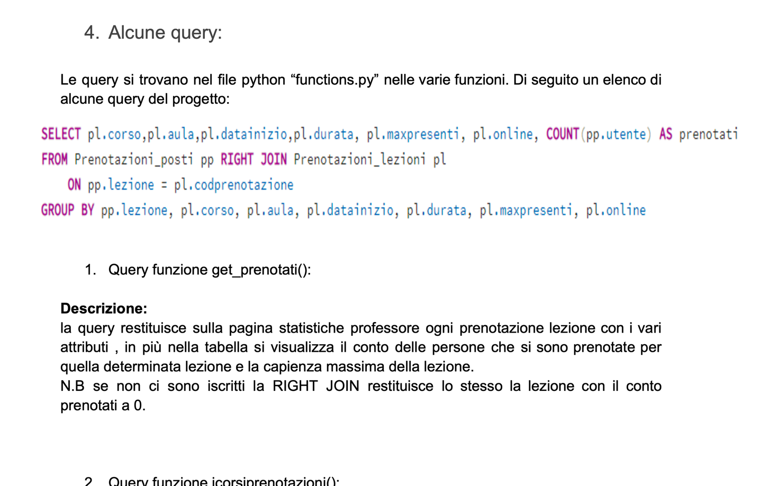Le query del progetto sono contenute nel file Python chiamato "functions.py" all'interno delle diverse funzioni. Di seguito è riportato un elenco di alcune di queste query:

1. 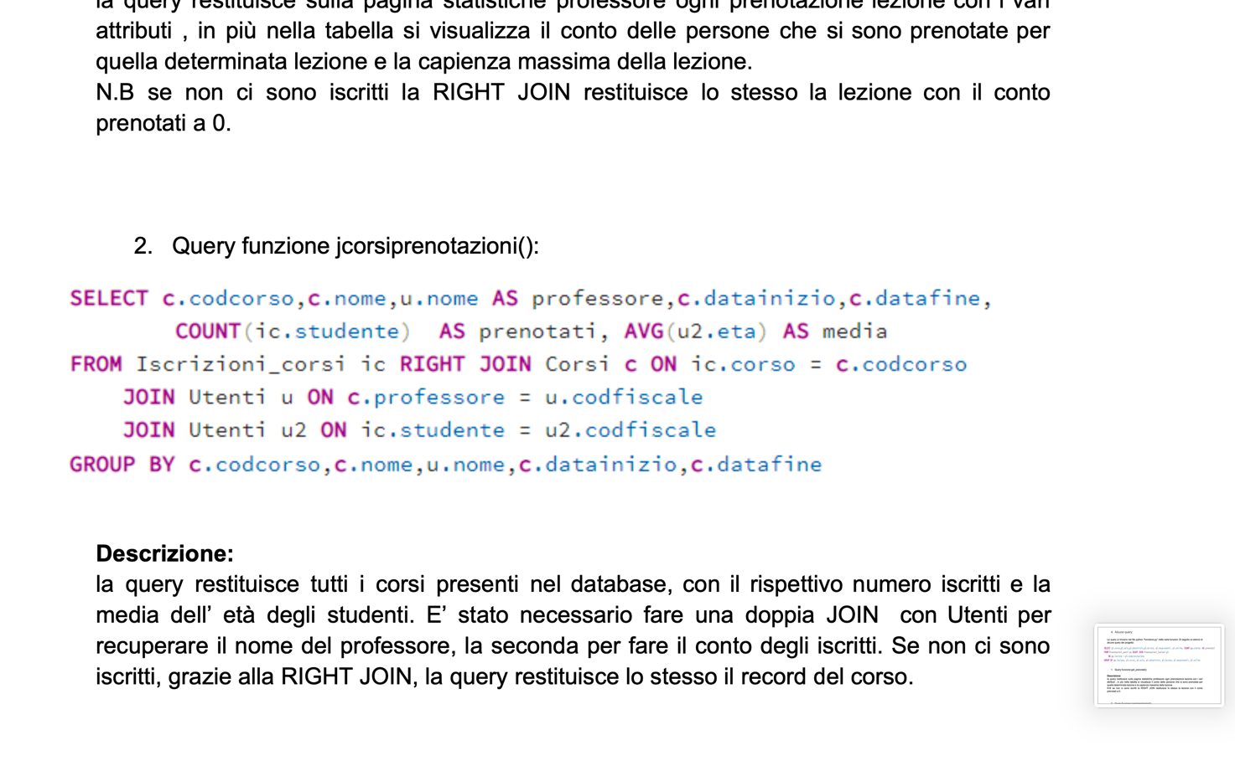**Funzione get_prenotati():**

Descrizione: Questa query viene utilizzata per ottenere tutte le prenotazioni delle lezioni nella pagina delle statistiche per i professori. La query restituisce tutti gli attributi delle prenotazioni delle lezioni, insieme al conteggio delle persone che si sono prenotate per ciascuna lezione e la capienza massima della lezione. Anche se non ci sono iscritti per una lezione, grazie all'utilizzo della RIGHT JOIN, la query restituisce comunque la lezione con il conteggio delle prenotazioni pari a 0.

1. **Funzione jcorsiprenotazioni():**

Descrizione: Questa query recupera tutti i corsi presenti nel database, insieme al numero di studenti iscritti a ciascun corso e alla media dell'età degli studenti. È stato necessario eseguire una doppia JOIN con la tabella "Utenti" per recuperare il nome del professore responsabile del corso e un'altra JOIN per calcolare il conteggio degli iscritti. Anche in assenza di iscritti per un corso, grazie all'utilizzo della RIGHT JOIN, la query restituisce comunque il record del corso con i valori appropriati.

Queste query sono progettate per fornire le informazioni necessarie alla pagina delle statistiche dei professori e per ottenere un elenco completo dei corsi con i rispettivi iscritti e media delle età degli studenti. L'utilizzo delle JOIN e delle funzioni di aggregazione consente di ottenere i risultati desiderati in modo efficiente e accurato.

# Principali scelte progettuali

Sono stati implementati dei vincoli check e dei trigger all'interno del progetto, ed ecco i principali:

* 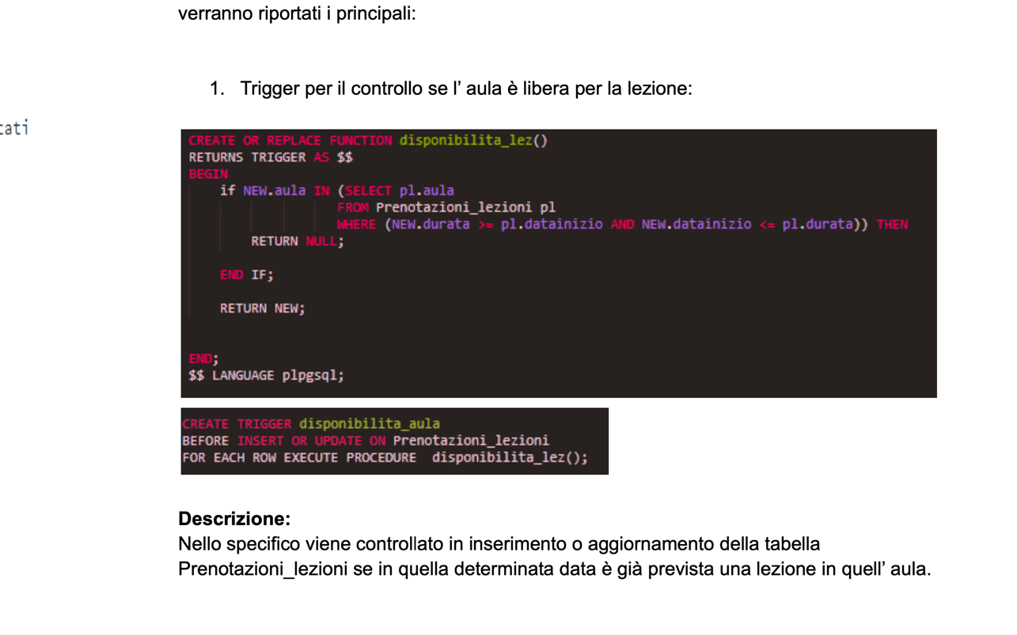**Trigger per il controllo dell'aula libera per la lezione:**

Questo trigger viene attivato durante l'inserimento o l'aggiornamento della tabella "Prenotazioni_Lezioni". Il suo scopo è verificare se, per una specifica data, è già prevista una lezione nella stessa aula. In caso di tentativo di prenotazione di un'altra lezione nella stessa aula e nello stesso orario, il trigger intercetta l'azione e impedisce l'inserimento o l'aggiornamento, evitando sovrapposizioni delle lezioni nella stessa aula.

* 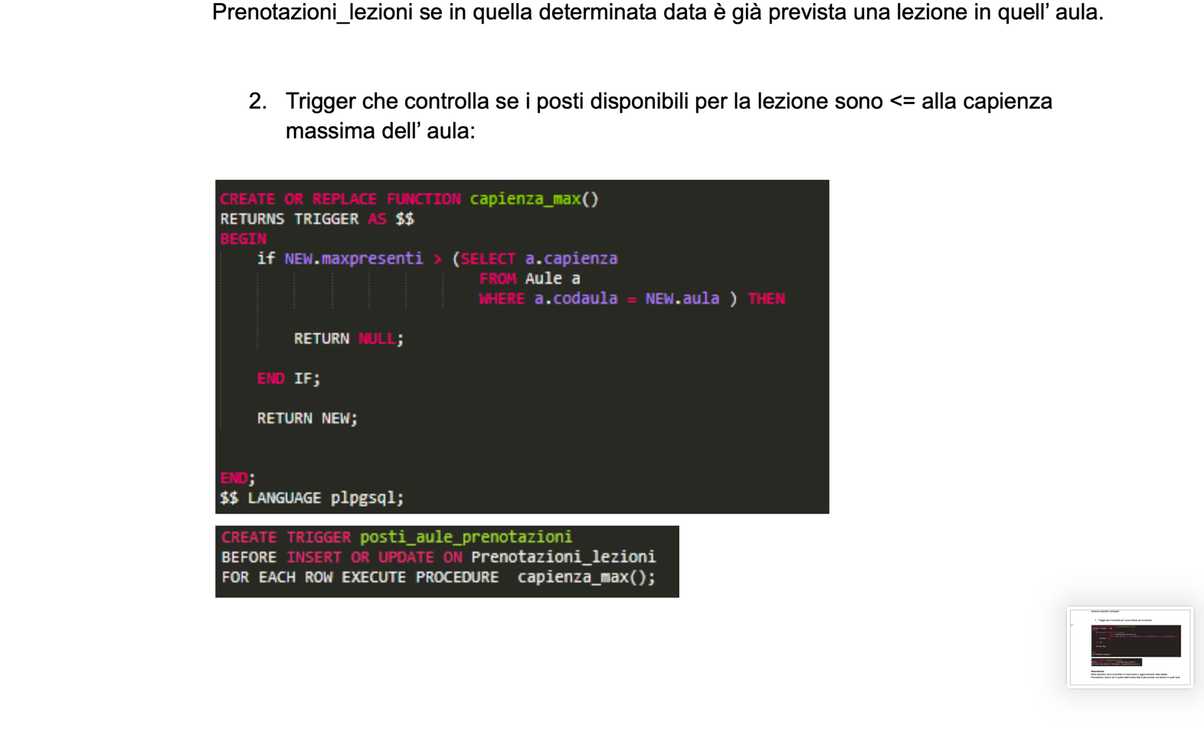**Trigger per il controllo della capienza massima dell'aula:**

Questo trigger controlla se il numero di posti disponibili per la lezione è inferiore o uguale alla capienza massima dell'aula. Durante l'inserimento o l'aggiornamento nella tabella "Prenotazioni_Lezioni", il trigger viene attivato e verifica se il numero di posti prenotati supera la capacità massima dell'aula in cui si svolgerà la lezione. In caso di superamento della capienza massima, il trigger impedisce l'azione di prenotazione o aggiornamento, garantendo che il numero di partecipanti alla lezione non superi la capacità dell'aula.

* 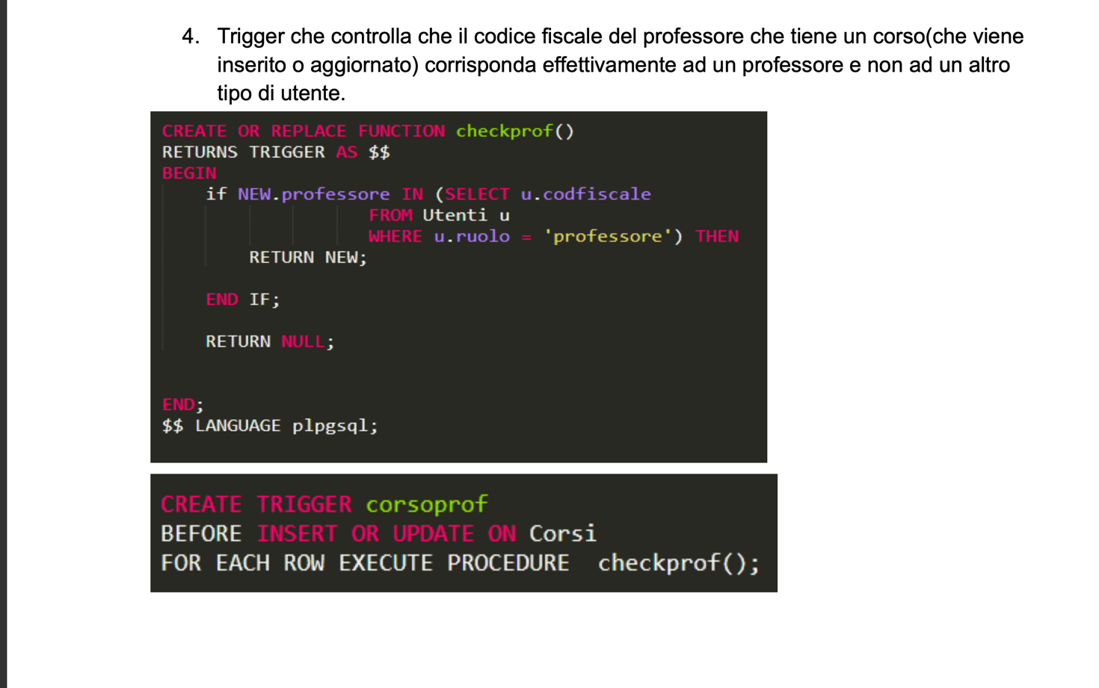**Trigger per il controllo del Codice Fiscale del professore:**

Questo trigger viene attivato durante l'inserimento o l'aggiornamento di un corso nella tabella "Corsi". Il suo obiettivo è verificare che il Codice Fiscale inserito per il professore responsabile corrisponda effettivamente a un professore e non a un altro tipo di utente (ad esempio, studente o admin). In caso di corrispondenza errata del Codice Fiscale, il trigger intercetta l'azione e impedisce l'inserimento o l'aggiornamento del corso, garantendo che solo i professori possano essere assegnati come responsabili di un corso.

* 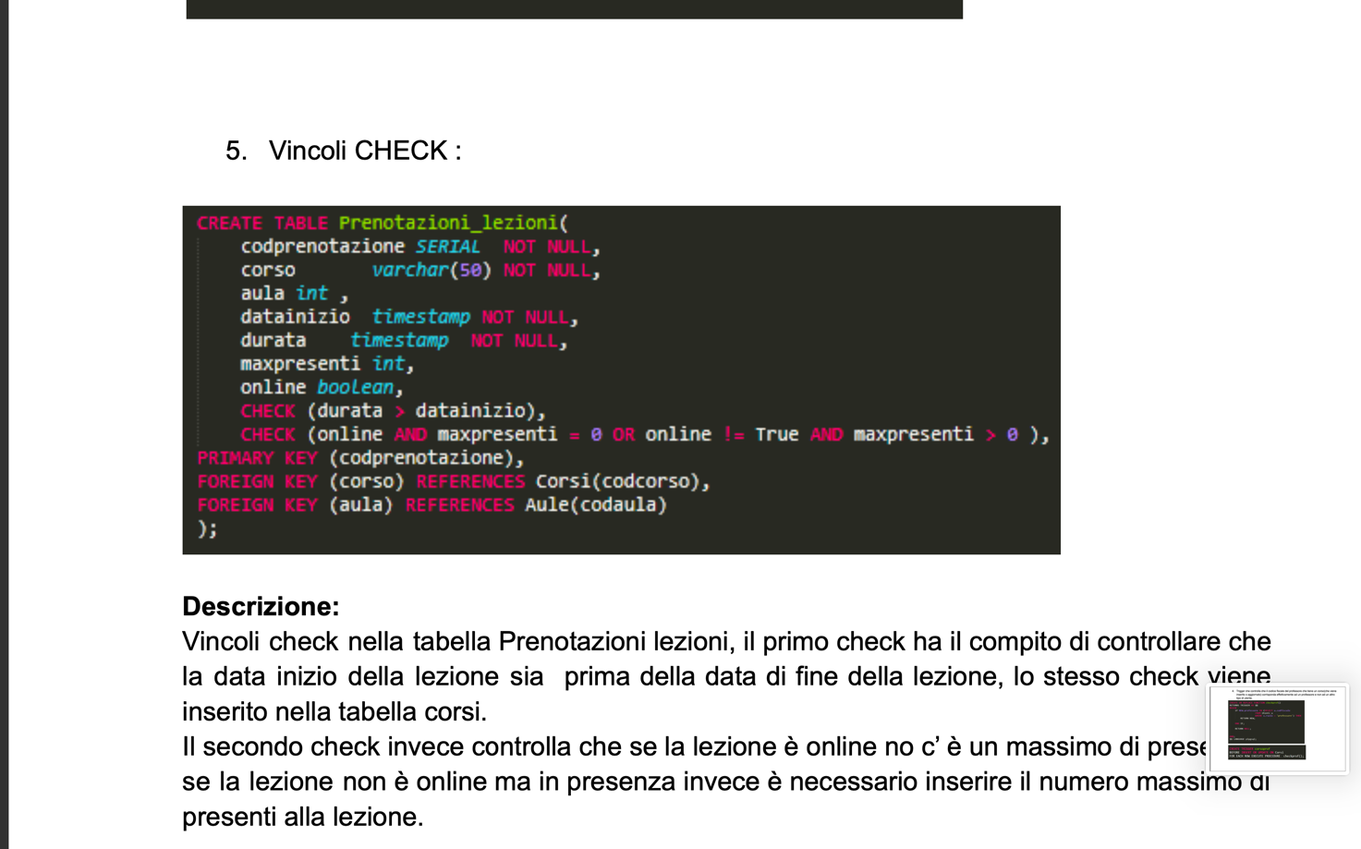**Vincoli CHECK:**

Sono stati definiti dei vincoli CHECK nella tabella "Prenotazioni_Lezioni" per garantire la correttezza delle informazioni inserite riguardanti le lezioni.

* Il primo vincolo CHECK controlla che la data di inizio della lezione sia antecedente alla data di fine della lezione. Lo stesso vincolo è stato applicato anche alla tabella "Corsi" per garantire la coerenza delle date dei corsi.
* Il secondo vincolo CHECK verifica se la lezione è online o in presenza. Se la lezione è online, non deve essere specificato un numero massimo di partecipanti, in quanto non ci sono restrizioni di capienza per le lezioni online. Se la lezione è in presenza, è necessario inserire il numero massimo di partecipanti, in modo da garantire che il numero di studenti prenotati non superi la capienza dell'aula in cui si svolge la lezione.

1. 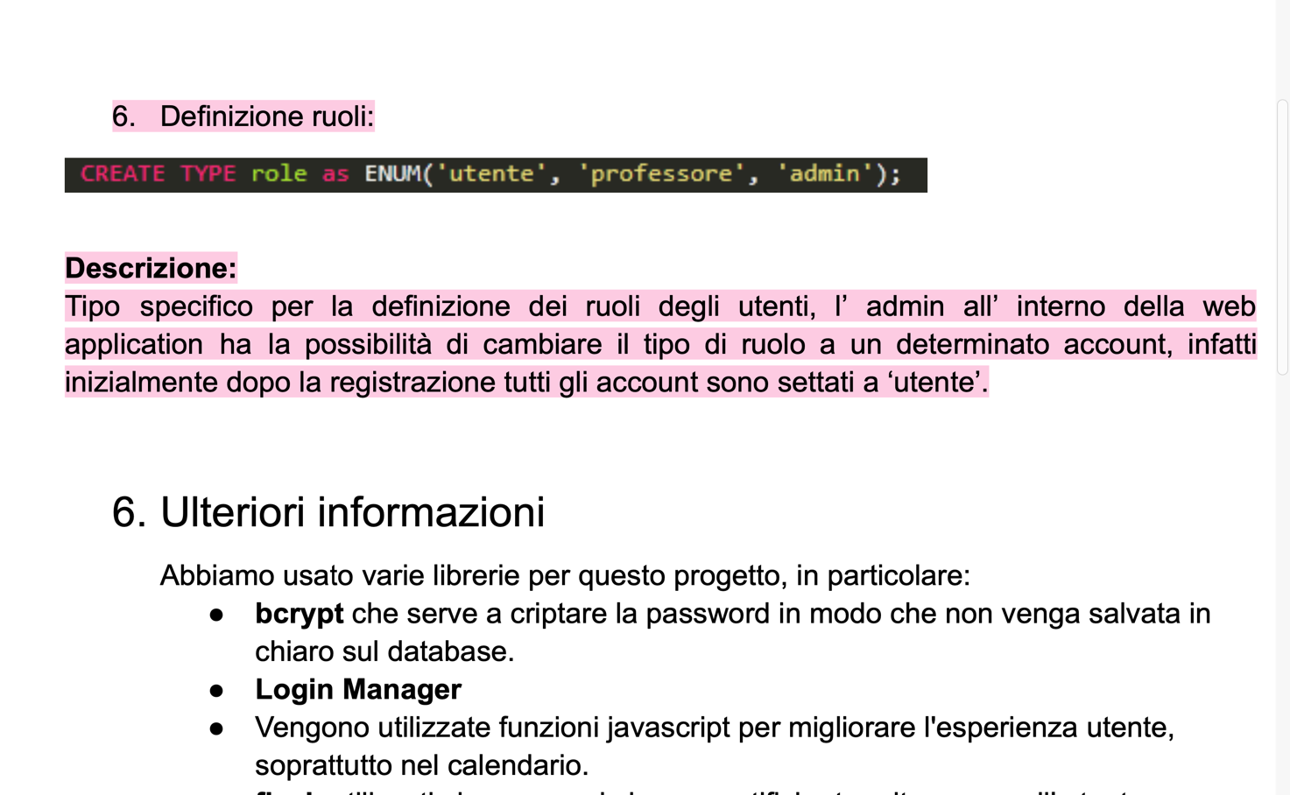**Definizione ruoli:**

La definizione dei ruoli degli utenti è implementata tramite un tipo specifico all'interno della web application. All'atto della registrazione, tutti gli account vengono inizialmente assegnati al ruolo di 'utente' come impostazione predefinita.

Tuttavia, l'amministratore dell'applicazione ha il potere di cambiare il ruolo di un utente. Grazie a questa possibilità, l'amministratore può modificare il tipo di ruolo associato a un account specifico, assegnando agli utenti diversi livelli di privilegi e accesso alle funzionalità dell'applicazione.

Questo meccanismo consente di gestire in modo flessibile i permessi e le autorizzazioni degli utenti, garantendo che gli amministratori abbiano il controllo completo sull'assegnazione dei ruoli e sulla gestione dei privilegi all'interno della web application. L'aggiunta di nuovi ruoli o la modifica di quelli esistenti può essere effettuata in base alle esigenze dell'applicazione e delle politiche di accesso stabilite dall'amministratore.

# Ulteriori informazioni

Per la realizzazione di questo progetto, sono state utilizzate diverse librerie per migliorare la sicurezza e l'esperienza utente:

1. **bcrypt:** Questa libreria è stata impiegata per criptare le password degli utenti. Ciò garantisce che le password non vengano salvate in chiaro nel database, aumentando significativamente la sicurezza dell'applicazione e proteggendo le informazioni sensibili degli utenti.
2. **Login Manager:** Questa libreria è stata utilizzata per gestire l'autenticazione degli utenti durante il processo di login. Fornisce funzionalità di gestione delle sessioni e delle credenziali di accesso, consentendo agli utenti di accedere in modo sicuro all'area riservata dell'applicazione.
3. **Funzioni JavaScript:** Sono state utilizzate funzioni JavaScript per migliorare l'esperienza utente, soprattutto nell'implementazione del calendario. Queste funzioni hanno consentito di creare interazioni dinamiche e reattive con l'utente, rendendo l'utilizzo dell'applicazione più intuitivo ed efficiente.
4. **Flash:** La libreria "flash" è stata impiegata per gestire notifiche e messaggi popup all'utente. È stata utilizzata sia per visualizzare messaggi di errore in caso di problemi, sia per fornire notifiche informative o di conferma durante l'utilizzo dell'applicazione.
5. **Controllo Email con libreria standard (re):** È stata utilizzata la libreria standard "re" per implementare un controllo sulla validità del formato dell'indirizzo email inserito dagli utenti. Questo controllo garantisce che gli indirizzi email inseriti siano in un formato corretto.
6. **Controllo Password personalizzato:** È stata implementata una funzione ad hoc per il controllo delle password durante la registrazione o l'aggiornamento delle credenziali. Questa funzione verifica che le password rispettino determinati criteri di sicurezza, come la lunghezza minima di 8 caratteri, la presenza di almeno un carattere maiuscolo, uno minuscolo e almeno un numero.

L'utilizzo di queste librerie ha contribuito a garantire una maggiore sicurezza e funzionalità dell'applicazione, migliorando l'esperienza dell'utente e proteggendo i dati sensibili degli utenti.

# Contributo al progetto